**Manual de “Presentación de Oferta Global para participar en el proceso de adjudicación de Centros Educativos 2022”**

**Programa Dotación de Uniformes, Zapatos y Útiles escolares**

**Modalidad Virtual 2021-2022**

San Salvador, 01 de septiembre de 2021

* **Objetivo.**  
  Implementar mecanismos de participación en modalidad virtual para la presentación de oferta global por parte de los proveedores que pertenecen a la base calificada por la CONAMYPE y que presentaron su manifestación de interés para participar en los procesos de adjudicación de bienes por parte de los Centros Educativos para el año 2022.
* **Justificación.**  
  En marco de los protocolos de bioseguridad para evitar los contagios por COVID-19 y seguir con el fortalecimiento de herramientas virtuales, para mejorar los procesos de contratación de los bienes y servicios en la ejecución del programa Dotación de Uniformes, Zapatos y Útiles Escolares para estudiantes de centros educativos, este año 2021 se seguirán presentando las ofertas globales de proveedores de manera virtual.
* **Alcance.**  
  Personas naturales y personas jurídica que se encuentran calificadas en el Banco de la CONAMYPE y que presentaron Manifestación de Interés para participar en los procesos de adjudicaciones del Programa Dotación de Paquetes Escolares de los Centros Educativos para el año 2022.
* **Participantes.**

1. Ministerio de Educación, Ciencia y Tecnología (MINEDUCYT)

* *Gerencia de Paquete Escolar*
* *Departamento de Desarrollo de Sistemas Informáticos*
* *Direcciones Departamentales de Educación.*

1. Comisión Nacional de la Micro y Pequeña Empresa (CONAMYPE)
2. Personas naturales y personas jurídicas pertenecientes al Banco de Proveedores del Programa.
3. Ministerio de Hacienda: Dirección General de Impuestos Internos.

* **Presentación de oferta global “en Línea”, para los procesos de adjudicación del Programa Paquetes Escolares 2022.**

Una vez el proveedor haya presentado su manifestación de Interés y actualizado sus datos personales a la CONAMYPE con el fin de participar en los procesos de adjudicación y contratación de los bienes o servicios del Programa Paquetes Escolares para el año 2022, el Ministerio de Educación Ciencia y Tecnología (MINEDUCYT)se comunicará a través de un mensaje de texto.

En su correo electrónico se enviará el enlace del Sistema de Paquete Escolar, Manual de Usuario, video explicativo y Lineamientos para personas proveedoras que participaran en los procesos de contratación de Centros Educativos 2022, Suministro de Paquete de Útiles Escolares.

A continuación, se presentan los pasos que debe seguir el proveedor para ingresar al sistema de Paquetes Escolares y poder presentar su Oferta Global.

**P A S O-1**

Ingresar al Sistema de Paquetes Escolares en el siguiente enlace: <http://aplicaciones.mined.gob.sv/paquescolar-web/index.mined>. En el Sistema de Paquetes Escolares debemos ingresar a la pestaña Proveedor

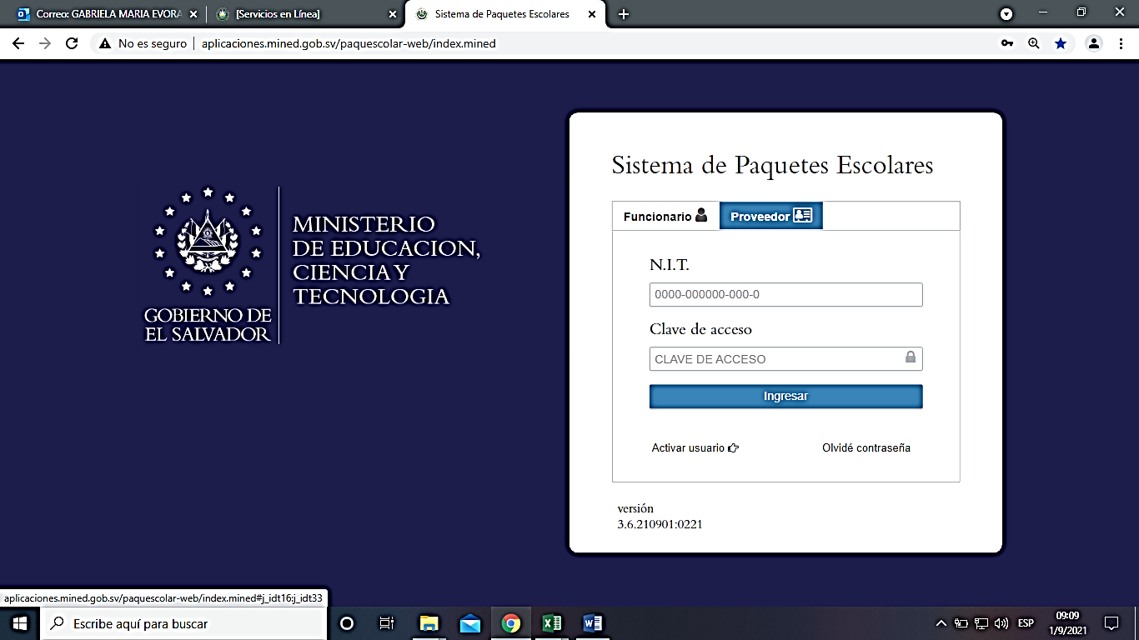



**P A S O-2**

Ingresar en **Olvide Contraseña**.

Y digitar el NIT de la persona natural o representante legal, Se enviará un correo con un enlace para poder cambiar la contraseña, el usuario estará inactivo hasta que asigne una nueva contraseña



**P A S O-3**

La plataforma se divide en 4 partes:

**Digitar y corroborar datos personales.**

**Selección de municipios que desea participar.**

**Digitar precios unitarios con los que desea ofertar**

**Finalizar proceso.**



**P A S O-4**

**Revisar la información que contiene en cada uno de los campos. Si ha realizado un cambio de números telefónicos o dirección de taller o local, introducir información actualizada de conformidad a la Guía de Manifestación de Interés, presentada en CONAMYPE.**

**Al finalizar en cada de las etapas una debe de dar click en**



**Datos Generales.**

* 1. **Si es persona Natural:**
     + - 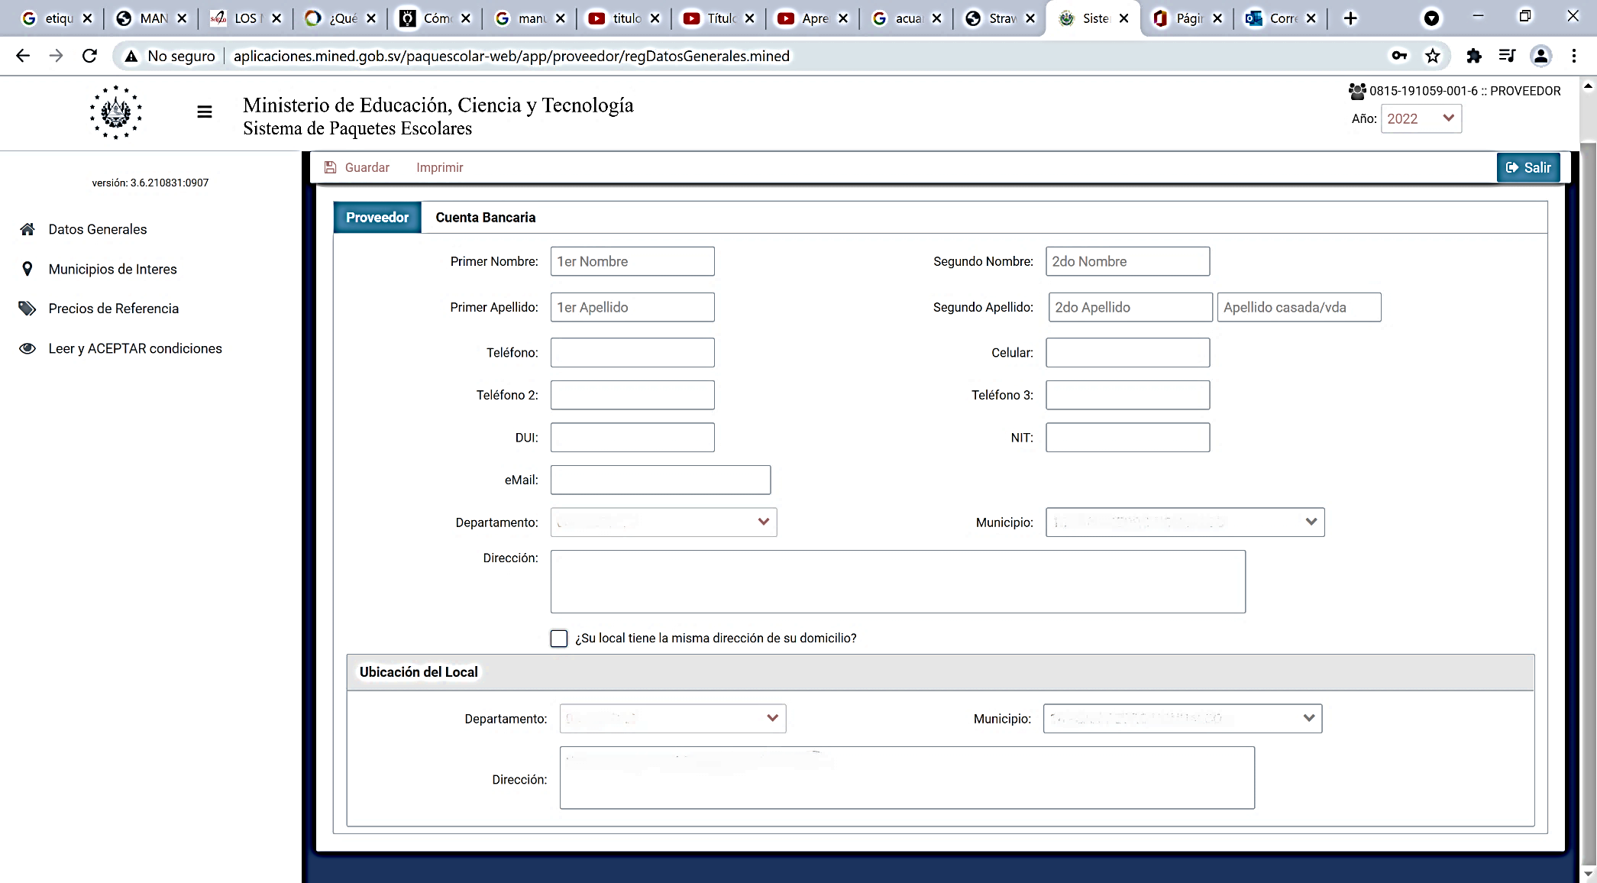Proveedor
       - 

**Al finalizar dar click en**

* Cuenta Bancaria

**Al finalizar dar click en**



* 1. **Si es persona Jurídica (S.A DE C.V O UDP):**
* Interfaz de usuario gráfica, Texto, Aplicación, Correo electrónico

  Descripción generada automáticamenteDatos generales de la empresa

**Al finalizar dar click en**



* Interfaz de usuario gráfica

  Descripción generada automáticamenteDatos Representante Legal (Persona Jurídica)

**Al finalizar dar click en**



* Cuenta Bancaria

**Al finalizar dar click en**





**P A S O-5**

**Municipios de Interés.**

Proveedores de Útiles Escolares pueden ofertar únicamente en los municipios que pertenecen a su departamento donde se encuentra ubicado su taller o local.

Para seleccionar el o los municipios de interés el Sistema de Paquetes Escolares proporciona tres formas de agregarlos:

* Interfaz de usuario gráfica, Aplicación

  Descripción generada automáticamenteDar click sobre el nombre y luego trasladarlos con y de esta manera va agregando los municipios.

* Si desea agregar todos los municipios disponibles, damos clic en el botón

* Interfaz de usuario gráfica, Aplicación, Word

  Descripción generada automáticamenteTambién permite buscar el municipio por nombre:

Si desea **eliminar** uno o varios municipios de su oferta, seleccionar el o los municipios y dar click en el botón.

Si desea eliminar todos los municipios de la oferta dar clic en

Al terminar de agregar y verificar cada uno de los municipios a participar dar click en:





**P A S O-6**

**Precios de referencias**

Ingresar los precios de referencia con los que desea participar, por cada uno de los ítems, respetando los techos máximos ya establecidos por el Ministerio de Educación Ciencia y Tecnología MINEDUCYT

Tendrá disponibles en el Sistema de Paquetes Escolares los precios máximos de referencia por ítem, de la siguiente manera:

**Al completar la lista de precios por ítem dar click en**





**P A S O-7**

**Leer y aceptar condiciones**

Leer y aceptar las condiciones de la Declaración Jurada y aceptación de la información ingresada colocando un cheque en cada espacio correspondiente.

Al marcar los cheques y guardar – automáticamente se enviará una notificación a su correo electrónico, de validación de su Oferta Global.

**Después de dar click en “Guardar” ya no podrá realizar ningún cambio**

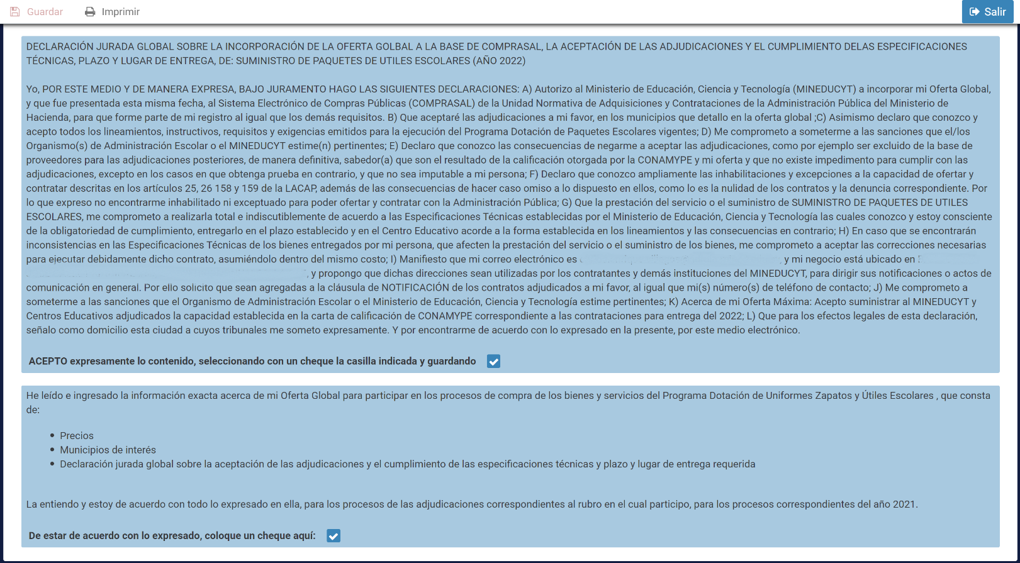

Esta imagen es de carácter ilustrativo. Leer Declaración Jurada que se presenta en el Sistema de Paquetes Escolares antes de poner los respectivos cheques y luego dar click en “Guardar”

En este momento se habilitará el botón de imprimir, para poder descargar su Oferta Global en formato PDF.